新營國小附設幼兒園 小熊班 主題學習單
活動名稱 | 風與紙船&泡泡 | 幼兒姓名
家長評量: 〇太好了 〇很好 〇再加油 |  |  | 家長簽名:
風颱天
風颱天 風颱天 麥玩水
佇厝內 呷泡麵
佮阿爸 來走棋
佮阿母 看電視
我會曉唸，會曉打V，●連起來

風颱
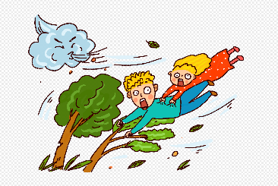
風吹
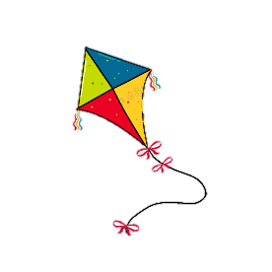
風車

